Sērijveida dzīvokļi, 2026. gada 1. oktobris

2026. gada septembrī Rīgas mikrorajonos sērijveida dzīvokļu cenās bija vērojams cenu izmaiņas – mēneša laikā sērijveida dzīvokļu vidējā cena palielinājās par 0,6 %. Sērijveida dzīvokļu vidējā cena septembrī pieauga līdz 978 EUR/m².

Sērijveida dzīvokļu cenu izmaiņas kopš 2026. gada sākuma, %

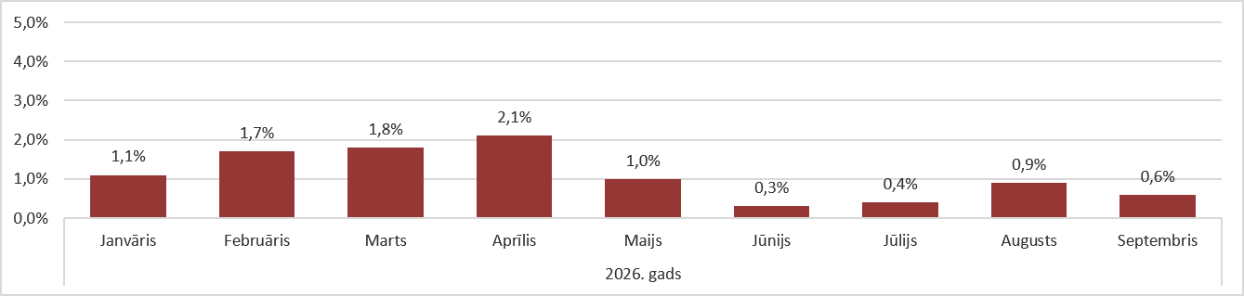

Avots: ARCO REAL ESTATE

Septembrī konstatētais vidējās cenas pieaugums bija zemāks nekā iepriekšējā mēnesī. Kopumā dzīvokļu cenas kopš 2026. gada sākuma vidēji pieauga par vairāk nekā 10 %. Dzīvokļu cenas šogad palielinājās ik mēnesi, un pieauguma tendence joprojām turpinās.

Dzīvokļu piedāvājumu skaits septembrī nedaudz palielinājās. Dzīvokļu piedāvājuma pieaugums tika konstatēts arī iepriekšējā gada septembrī, tomēr pērn tas bija izteiktāks. 2026. gada septembrī Rīgas lielākajos mikrorajonos bija gandrīz 1 200 dzīvokļu pārdošanas piedāvājumu.

Rīgas lielāko mikrorajonu dzīvokļu piedāvājuma dinamika

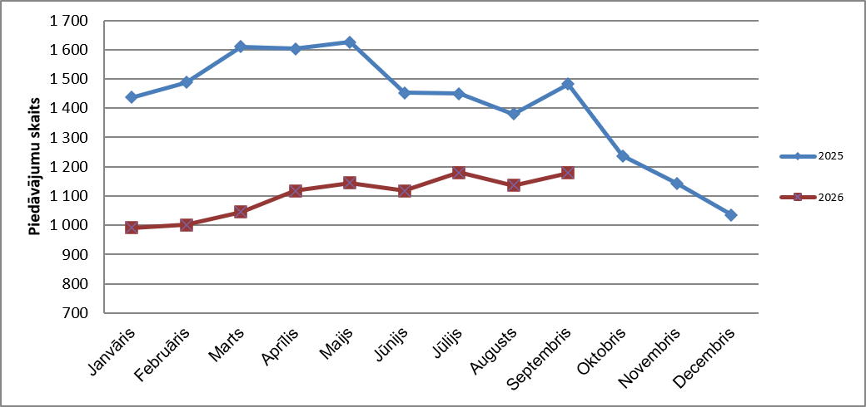

Avots: ARCO REAL ESTATE

Rīgas lielākajos mikrorajonos kopš 2026. gada sākuma dzīvokļu cenas palielinājās par 7-13 %. Lielākās cenu izmaiņas tika novērotas Imantā, kur tās šogad palielinājās par 13 %. Arī Āgenskalnā šogad sērijveida dzīvokļu cenu pieaugums bija salīdzinoši lielāks nekā citos mikrorajonos – cenas palielinājās par vidēji 12 %. Pārējos Rīgas mikrorajonos cenu izmaiņas šogad nepārsniedza 11 %. Vismazākās cenu izmaiņas bija vērojamas cenu ziņā lētākajā mikrorajonā – Bolderājā, kā arī dārgākajā mikrorajonā – Teikā. Abos šajos rajonos dzīvokļu cenu pieaugums 2026. gadā bija vidēji 7 %.

Dzīvokļu cenu izmaiņas Rīgas lielākajos mikrorajonos kopš 2026. gada 1. janvāra, %

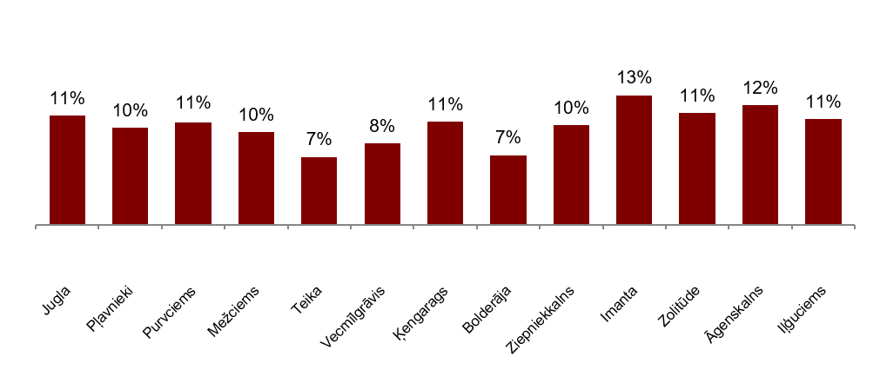

Avots: ARCO REAL ESTATE

Septembrī sērijveida dzīvokļu vidējā cena palielinājās līdz 978 EUR/m². Cenas bija par vidēji 40 % zemākas nekā 2007. gada 1. septembrī, kad neremontēta sērijveida dzīvokļa vidējā cena sasniedza visu laiku augstāko atzīmi – 1 620 EUR/m².

Rīgas lielāko mikrorajonu sērijveida dzīvokļu vidējās cenas dinamika, EUR/m²

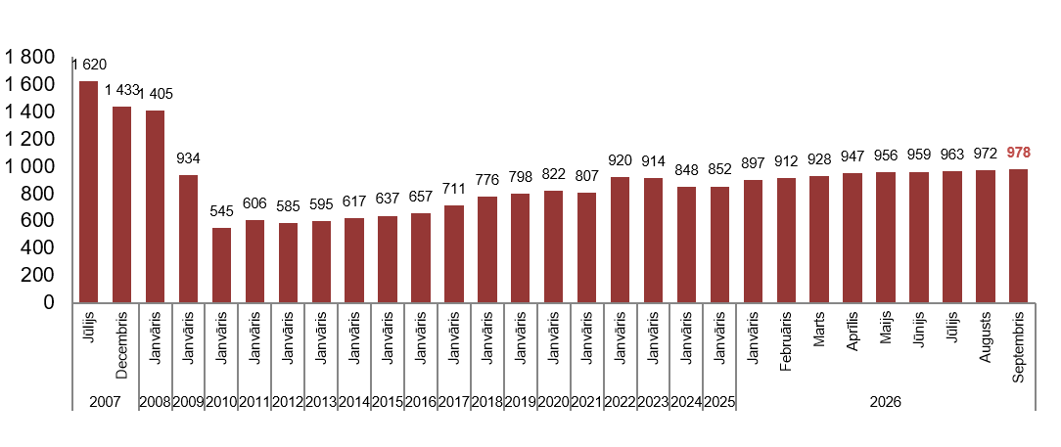

Avots: ARCO REAL ESTATE

Rīgas mikrorajonu sērijveida dzīvokļu cenu izmaiņas, %

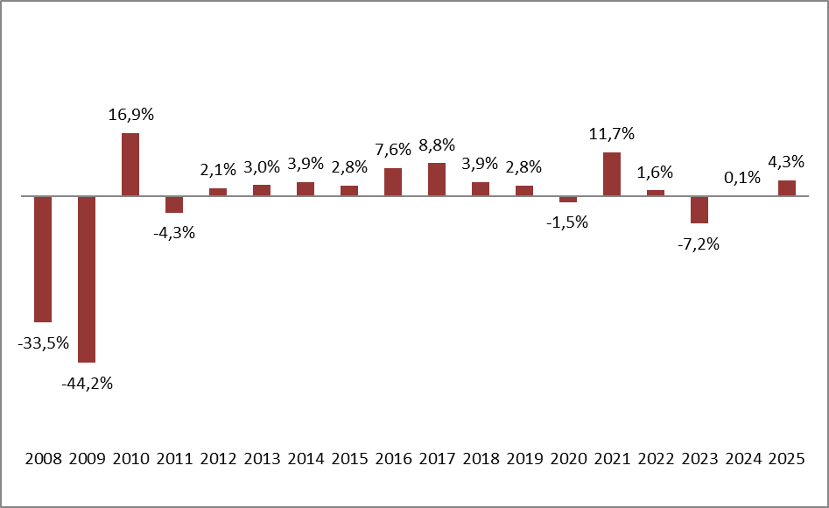

Avots: ARCO REAL ESTATE

Sērijveida dzīvokļu viena kvadrātmetra vidējā cena septembrī palielinājās vienas istabas dzīvokļiem (+0,6 %), divu istabu dzīvokļiem (+0,7 %) un trīs istabu dzīvokļiem (+1 %). Četru istabu dzīvokļiem vidējā kvadrātmetra cena septembrī nemainījās. Kopš šī gada sākuma visvairāk palielinājās divu istabu dzīvokļu cena (+11,2 %).

Sērijveida dzīvokļu vidējās cenas Rīgas mikrorajonos dalījumā pēc istabu skaita, EUR/m²

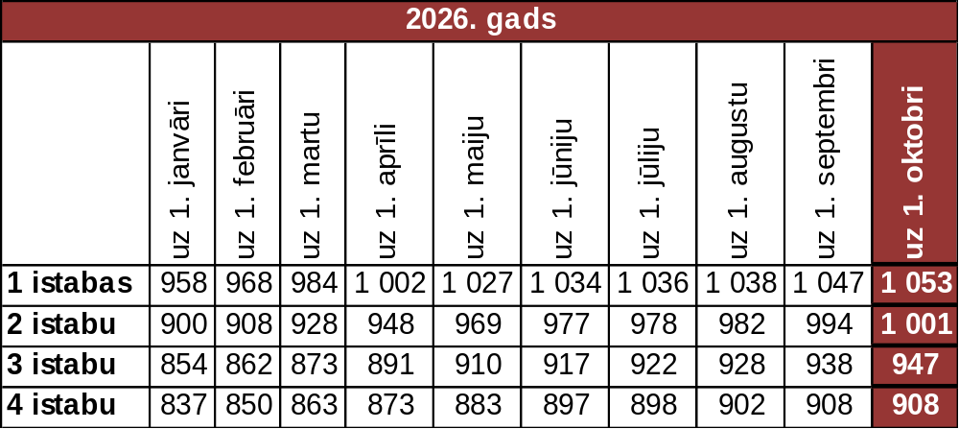

Avots: ARCO REAL ESTATE

Salīdzinot ar iepriekšējo mēnesi, septembrī dzīvokļu piedāvājums Rīgā palielinājās par 4 %. Piedāvājumu skaits “ARCO REAL ESTATE” analizētajos Rīgas lielākajos mikrorajonos arī palielinājās par 4 %. Salīdzinot ar 2025. gada septembri, dzīvokļu piedāvājums šī gada septembrī kopumā bija mazāks: kopējais dzīvokļu piedāvājumu skaits bija mazāks par 15 %, bet lielāko mikrorajonu dzīvokļu piedāvājums bija mazāks par 20 %.

Dzīvokļu piedāvājuma dinamika Rīgā

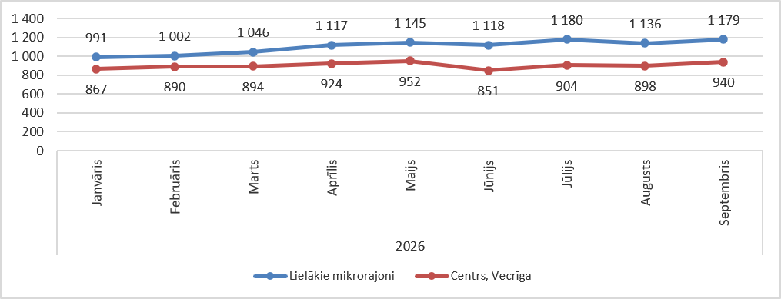

Avots: ARCO REAL ESTATE

Apkopojot dzīvokļu piedāvājumu skaitu Rīgas mikrorajonos, var secināt, ka vislielākais piedāvājumu skaits septembrī joprojām bija Āgenskalnā, savukārt vismazākais – Bolderājā.

Dzīvokļu piedāvājumu skaits Rīgā 2026. gada augusta beigās

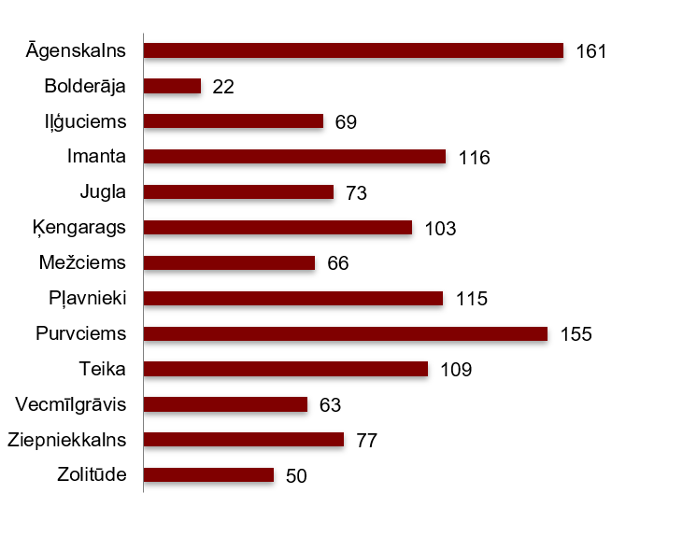

Avots: ARCO REAL ESTATE

Septembrī Rīgas lielākajos mikrorajonos dzīvokļu piedāvājumu skaits gan palielinājās, gan samazinājās. Tomēr kopumā piedāvājumu skaits bija lielāks nekā mēnesi iepriekš. Visvairāk piedāvājumu skaits septembrī palielinājās Iļģuciemā (+77 %). Dzīvokļu piedāvājumu skaits septembrī visvairāk samazinājās Pļavniekos un Zolitūdē (-15 %).

Septembrī, analizējot piedāvājuma skaitu proporcionāli mikrorajona lielumam, proti, pēc iedzīvotāju skaita, vislielākais piedāvājums konstatēts Āgenskalnā. Savukārt piedāvājumu skaits proporcionāli vismazākais bija Iļģuciemā.

Dzīvokļu piedāvājums proporcionāli Rīgas mikrorajonu lielumam 2026. gada septembrī

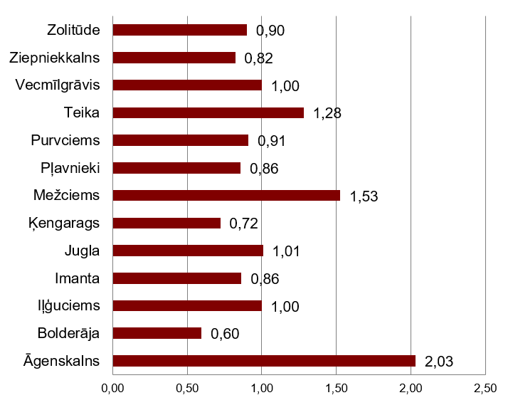

Avots: ARCO REAL ESTATE

Septembrī Rīgas mikrorajonos sērijveida dzīvokļu cenās varēja novērot izmaiņas. Visos Rīgas lielākajos mikrorajonos varēja novērot dzīvokļu vidējās cenas pieaugumu. Lielākais vidējās cenas pieaugums novērots Juglā, kur cenas mēneša laikā pieauga par 1,5 %. Arī citos Rīgas mikrorajonos, piemēram, Bolderājā un Iļģuciemā, cenu pieaugums bija lielāks salīdzinājumā ar iepriekšējiem mēnešiem.

Sērijveida dzīvokļu kvadrātmetra vidējās cenas izmaiņas Rīgas mikrorajonos, %

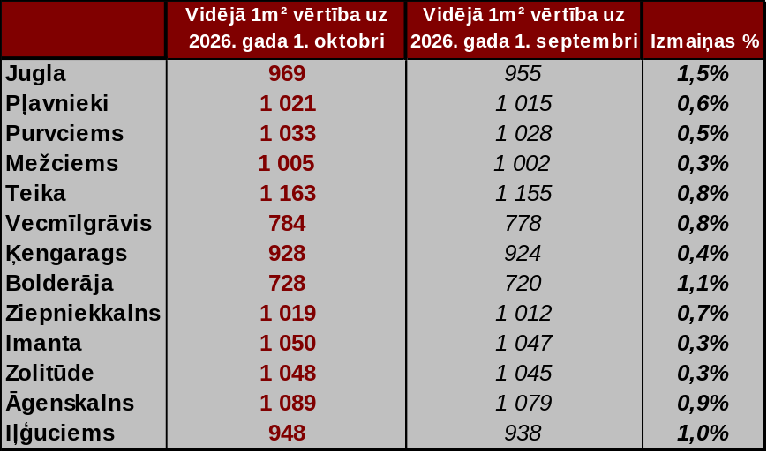

Avots: ARCO REAL ESTATE

Salīdzinot ar 2026. gada sākumu, šī gada septembrī visos Rīgas lielākajos mikrorajonos sērijveida dzīvokļu cenas bija augstākas. Augstākā vidējā cena novērota Teikā, bet viszemākā – joprojām Bolderājā.

Sērijveida dzīvokļu vidējās cenas Rīgas mikrorajonos, EUR/m²

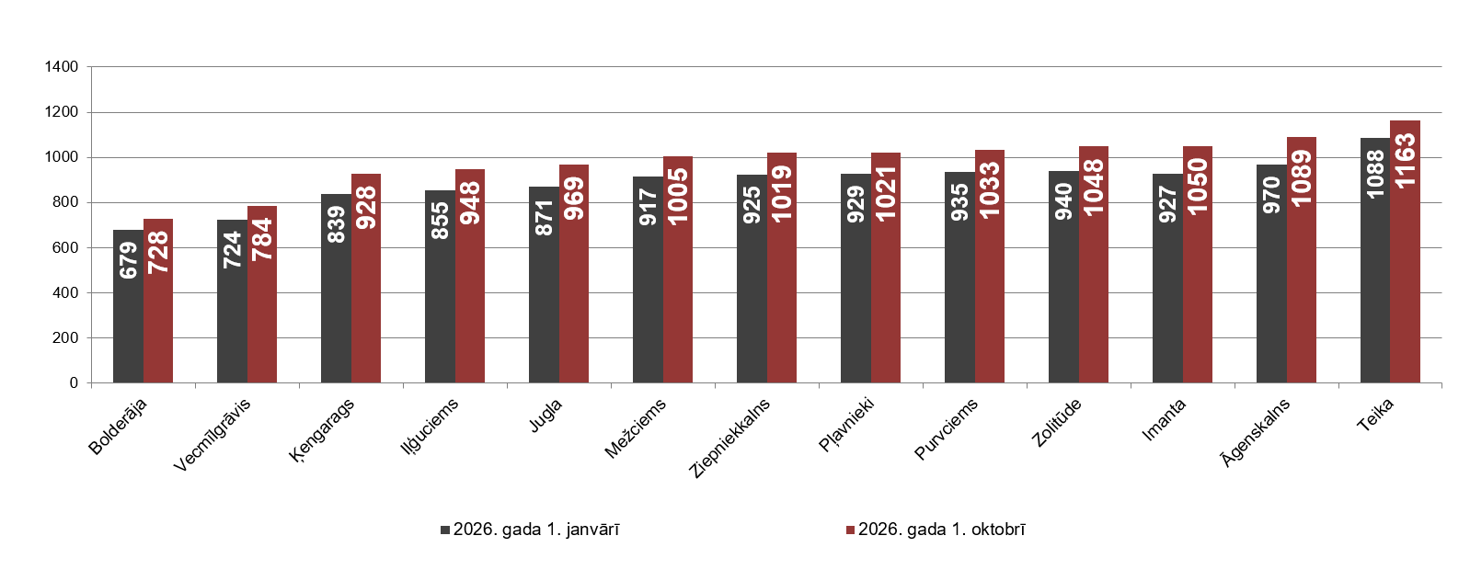

Avots: ARCO REAL ESTATE

Sērijveida dzīvokļu augstākās cenas septembrī saglabājās Teikā, kur kvadrātmetra vidējā cena pieauga līdz 1 163 EUR/m². Viena kvadrātmetra zemākā vidējā cena septembrī bija Bolderājā – 728 EUR/m², kas arī palielinājās salīdzinājumā ar iepriekšējo mēnesi.

Sērijveida dzīvokļu vidējās cenas Rīgas mikrorajonos 2026. gada 1. oktobrī, EUR/m²

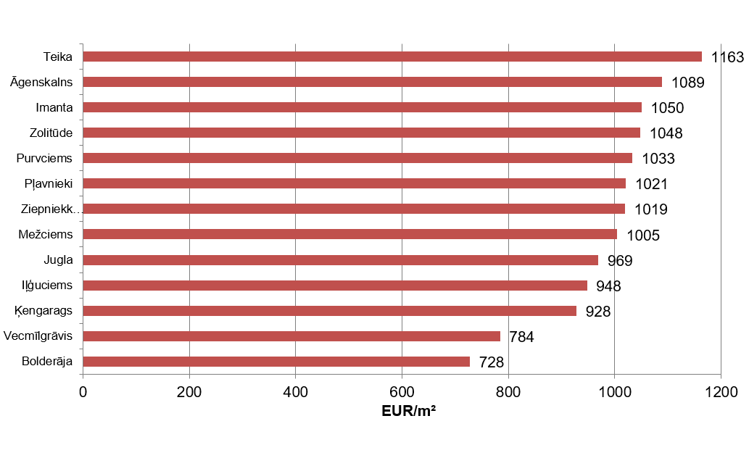

Avots: ARCO REAL ESTATE

Septembrī visdārgākie dzīvokļi saglabājās 119. un 104. sērijas mājās, kurās cenas divistabu dzīvokļiem apmierinošā stāvoklī bija robežās no 58 000 līdz 62 000 eiro atkarībā no atrašanās vietas. Savukārt vislētākās bija lietuviešu projekta mājas, kur divistabu dzīvokļu cenu amplitūda bija no 34 000 līdz 50 000 eiro, un Hruščova laika mājas, kurās cenas divistabu dzīvokļiem bija robežās no 33 000 līdz 51 000 eiro atkarībā no mikrorajona.

Rīgas mikrorajonu dzīvokļu cenas 2026. gada septembrī dalījumā pēc sērijām (divistabu dzīvokļiem), EUR

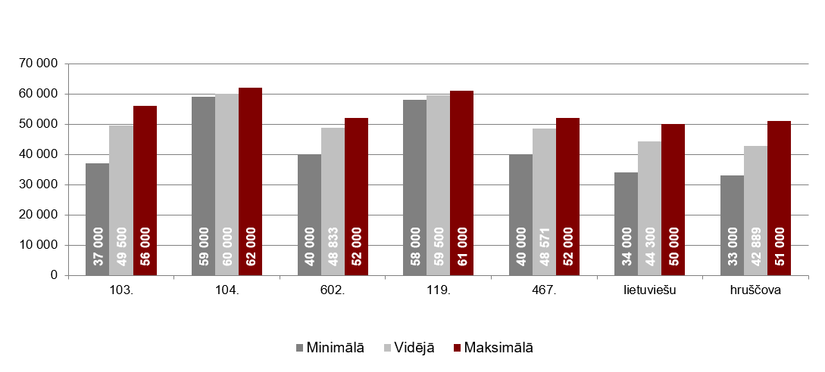

Avots: ARCO REAL ESTATE

Dzīvokļu tirgus Rīgas apkārtnē

Ogre

2026. gada septembrī sērijveida dzīvokļu cenas saglabājās bez izmaiņām. Dzīvokļu viena kvadrātmetra vidējā cena – 977 EUR/m². Dzīvokļu cenas Ogrē septembrī bija par 11 % augstākas nekā 2026. gada sākumā.

Sērijveida dzīvokļu vidējās cenas dinamika Ogrē, EUR/m²

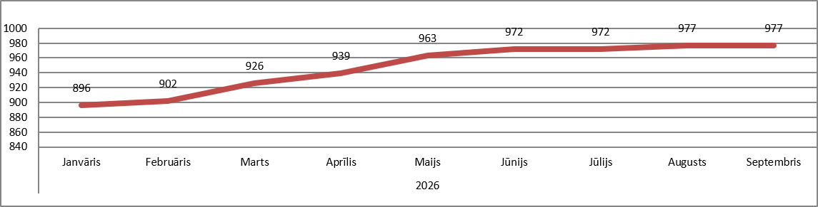

Avots: ARCO REAL ESTATE

Kauguri, Jūrmala

Kauguros 2026. gada septembrī sērijveida dzīvokļu cenas saglabājās bez izmaiņām. Sērijveida dzīvokļu vidējā cena septembrī – 887 EUR/m². Kopš 2026. gada sākuma dzīvokļu cenas Kauguros bija augstākas par 7 %.

Sērijveida dzīvokļu vidējās cenas dinamika Jūrmalā, Kauguros, EUR/m²

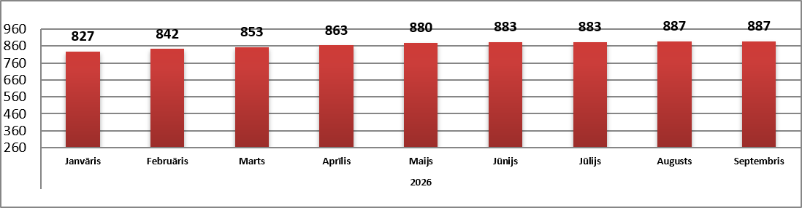

Avots: ARCO REAL ESTATE

Salaspils

2026. gada septembrī sērijveida dzīvokļu cenas Salaspilī palielinājās par 0,1 %. Dzīvokļu viena kvadrātmetra vidējā cena pieauga līdz 913 EUR/m². Septembrī sērijveida dzīvokļu cenas Salaspilī bija par 8 % augstākas nekā šā gada sākumā.

Salaspils sērijveida dzīvokļu vidējās cenas dinamika, EUR/m²

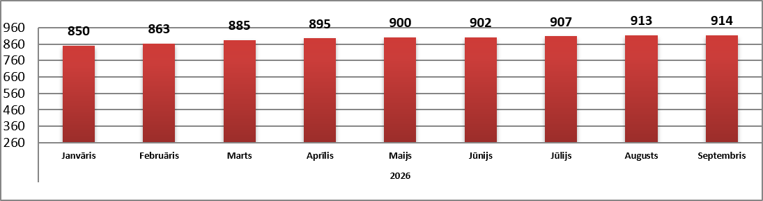

Avots: ARCO REAL ESTATE

Jelgava

Jelgavā dzīvokļu cenas 2026. gada septembrī palielinājās par 0,9 %. Sērijveida dzīvokļu vidējā cena septembrī Jelgavā – 807 EUR/m². Jelgavā sērijveida dzīvokļu cenas septembrī bija par 5 % augstākas nekā 2026. gada sākumā.

Jelgavas sērijveida dzīvokļu vidējās cenas dinamika, EUR/m²

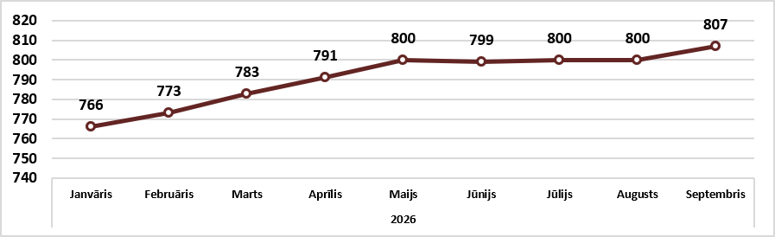

Avots: ARCO REAL ESTATE

